http://gazeta-yaroslavsky.ru/?p=7178

В ТЦСО «Ярославский» состоялся творческий вечер «прикосновение»
17:55, 18 Август 2015
Метки:культура
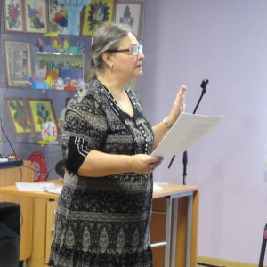
Музыкально-литературная программа «Прикосновение» прошла в отделении дневного пребывания ГБУ ТЦСО «Ярославский». Концертную программу для зрителей подготовила поэтесса и художник Лариса Жук. Музыкальный и литературные номера в ее исполнении встретили очень живой и благодарный отклик жителей Ярославского района. Выступления Ларисы Жук неизменно пользуются популярностью у старшего поколения москвичей, ее выступления регулярно проходят в различных культурных учреждениях столицы.

